**LAPORAN HASIL UJI KOMPETENSI KEAHLIAN**

**TAHUN PELAJARAN 2023/2024**

**1.Membuat project di cmd**

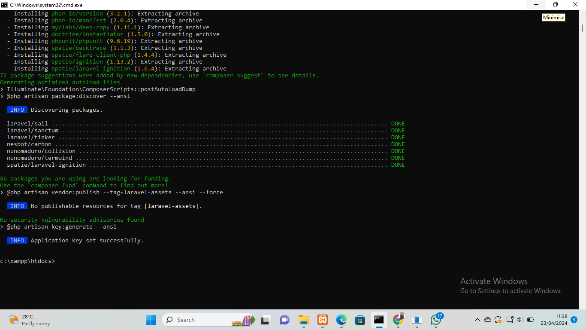

**2.Buatlah proses controller di terminal**

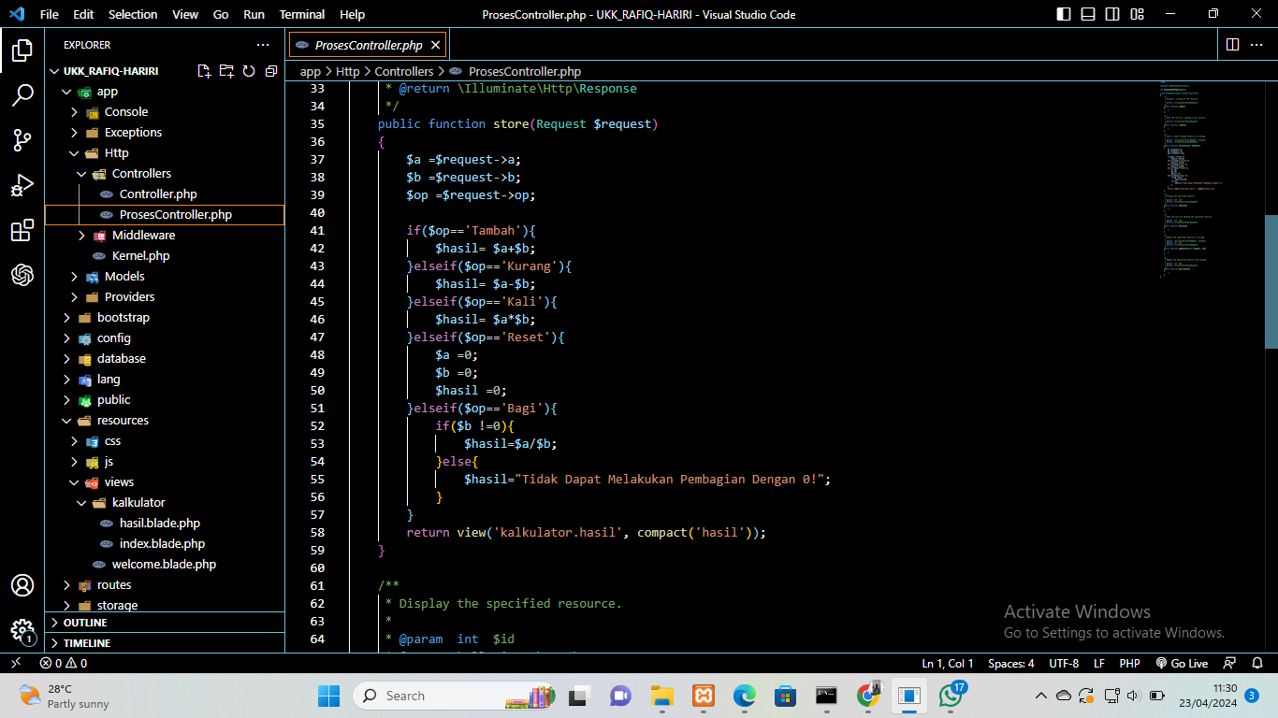

**3.Selanjutnya buatlah folder kalkulator didalam folder view**

**4.Dilanjutkan dengan membuat file index.blade.php di dalam folder kalkulator tersebut**

**Index.blade.php**

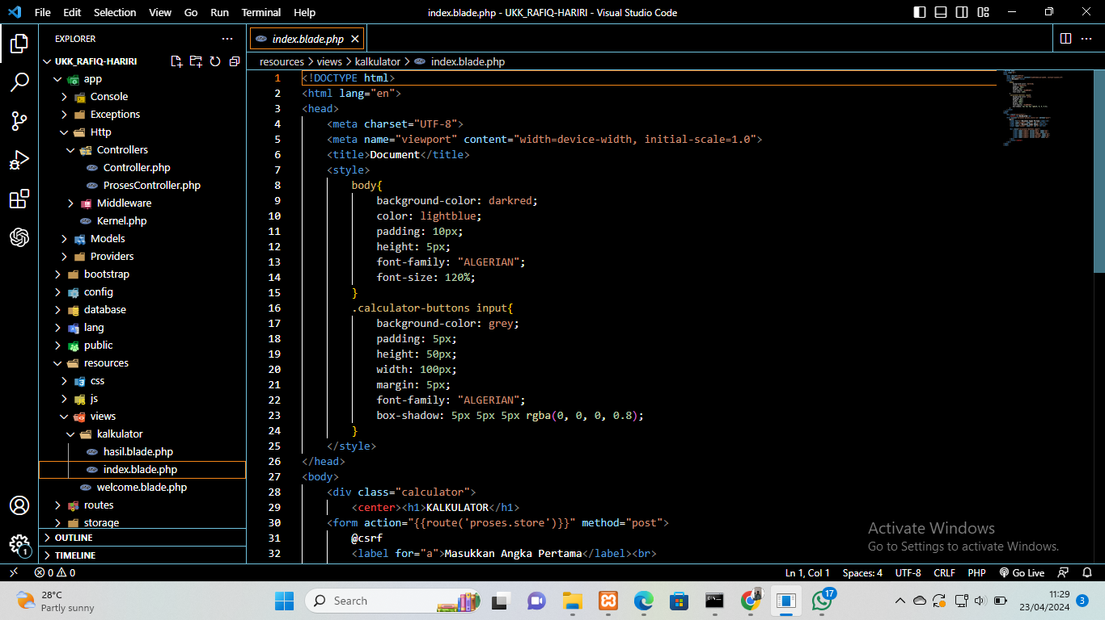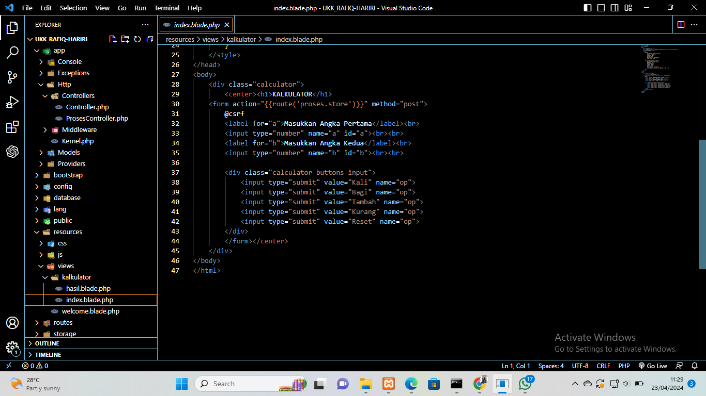

**5.Membuat file hasil.blade.php didalam folder kalkulator**

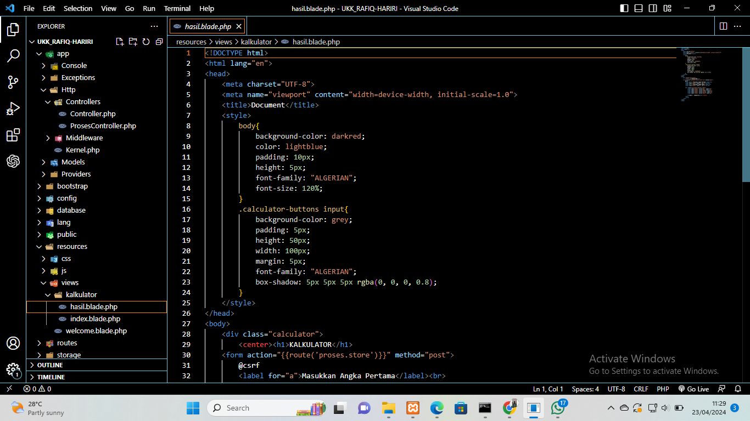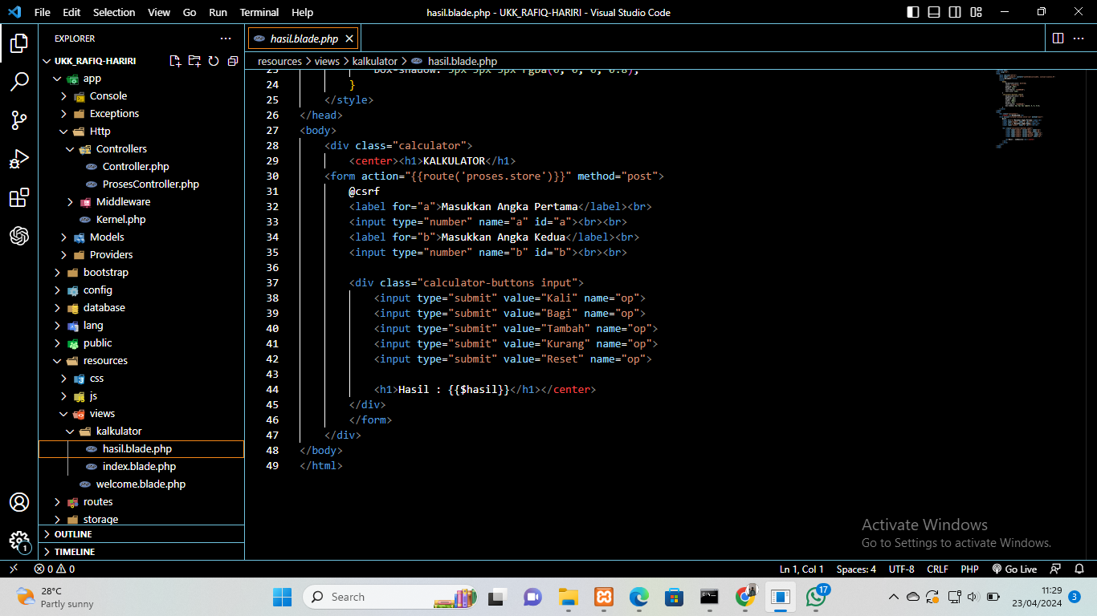

**6.Menambahkan kode pada web.php,di dalam folder routes**

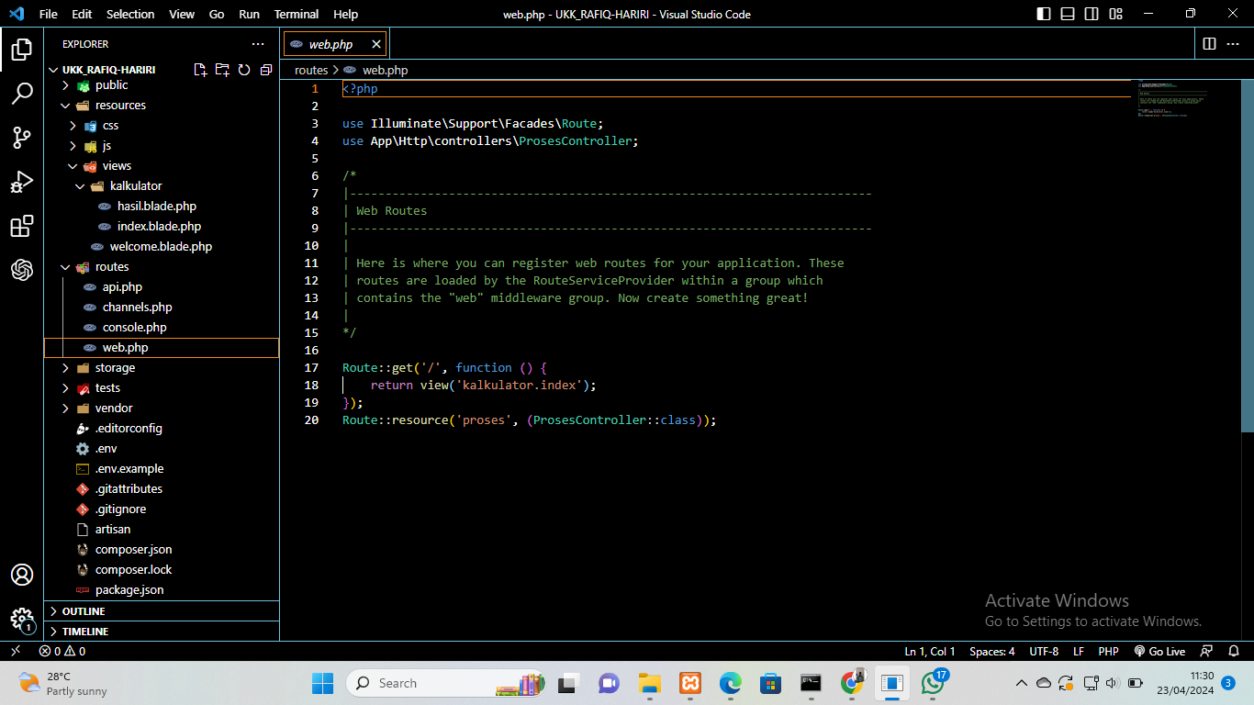

**7.Jalankan perintah php artisan serve pada terminal**

